Министерство науки и высшего образования Российской Федерации
Федеральное государственное бюджетное образовательное учреждение
Высшего профессионального образования
«Алтайский государственный технический университет
им. И.И. Ползунова»

Факультет _ИТ_____________________________________
Кафедра __ИВТ и ИБ___________________________________
наименование кафедры

Отчет защищен с оценкой ______________________
Преподаватель _____________ А.А.Третьяков ___ (подпись) (и.о., фамилия)
“07” 11. 2019 г.
дата

Отчет
по лабораторной работе №4
Проектирование архитектуры программной системы.
название лабораторной работы
по дисциплине ______Программная инженерия______________
наименование дисциплины
______________ ЛР 090301.27.000 ОТ________________
обозначение документа

Студент группы ______ИВТ-72_________________________ М.Г. Моисеева
и.о., фамилия
Преподаватель ______ ______________________ А.А. Третьяков
и.о., фамилия

Барнаул 2019
Цели и задачи работы: проектирование архитектуры программной системы.
Задание к работе:
- Предложить варианты архитектуры программной системы и выбрать наиболее подходящий;
- Выбрать язык программирования для разработки программной системы;
- Выбрать наиболее подходящую технологию для хранения данных;
- Разработать варианты графического интерфейса для программной системы.
Вариант 27
Информационная система фотоцентра.
- Наиболее подходящая архитектура:
Архитектура «Клиент-сервер»
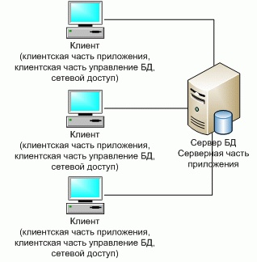
Рисунок 1 - Архитектура "Клиент-сервер"
- Язык программирования – Java (Серверное приложение)
- Технология для хранения данных - PostgreSQL
- Графический интерфейс программной системы:
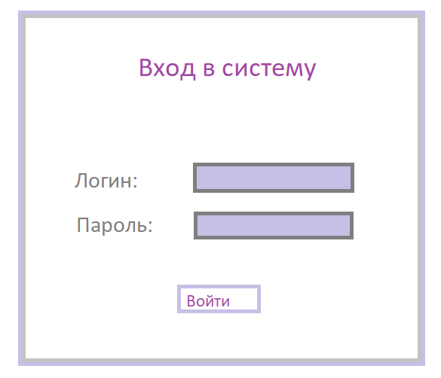
Рисунок 2 - Главная страница
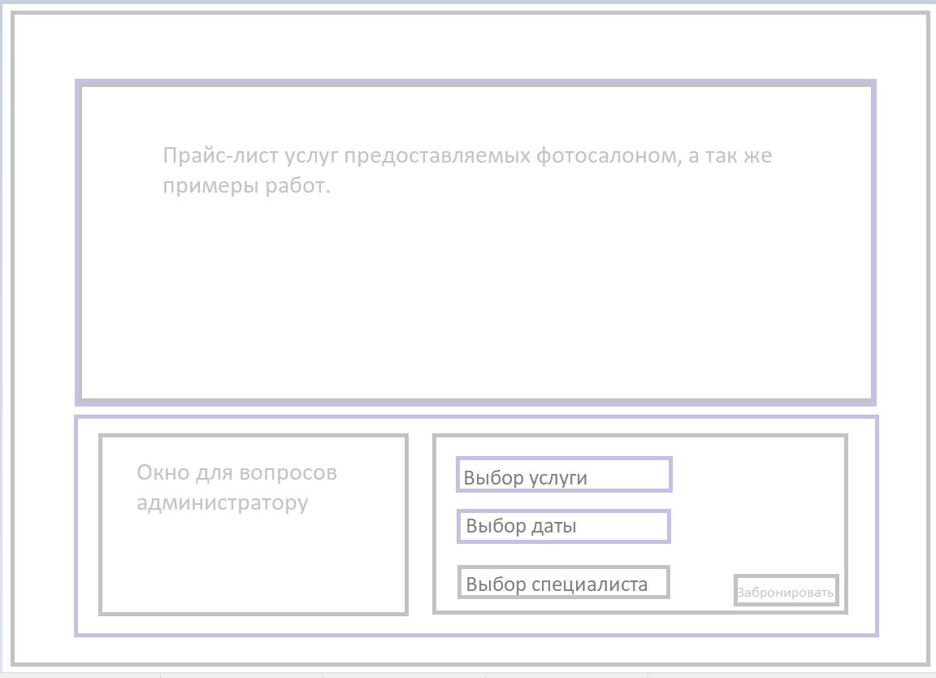
Рисунок 3 - Пользовательская страница

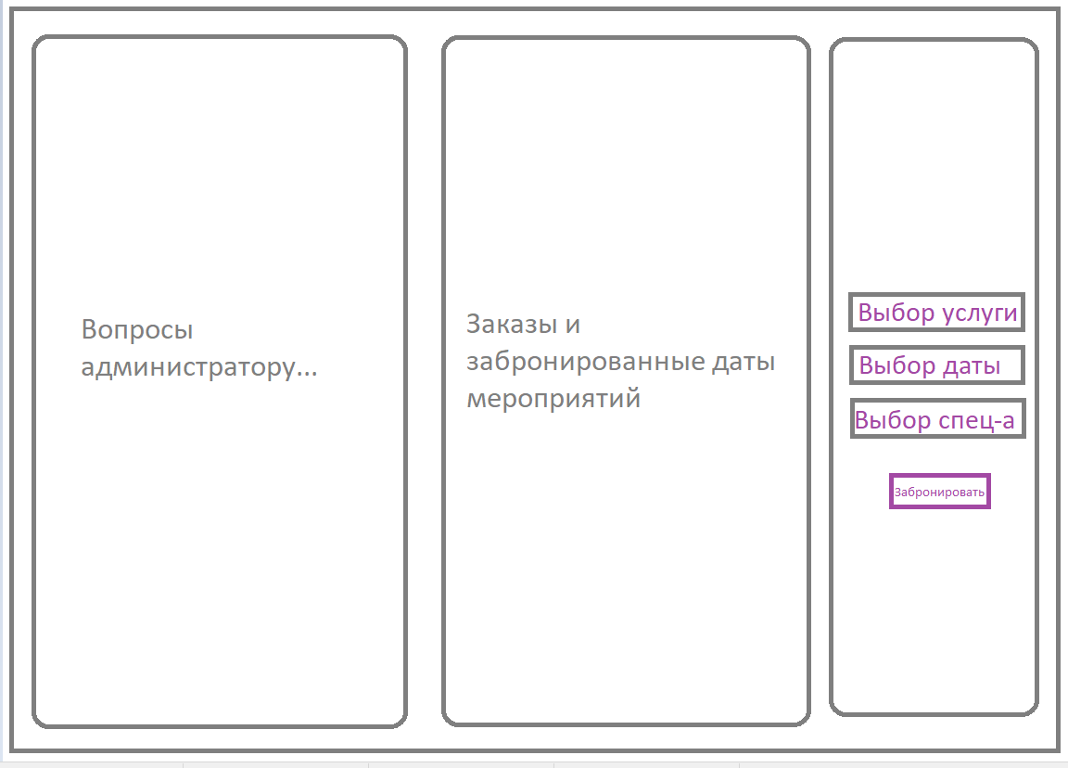
Рисунок 4 - Страница администратора

Вывод: я с проектировала архитектуру системы и разработала первичный дизайн приложения.

